Оглавление
Для кого этот материал 2
Предварительные условия 2
С чего начать 2
Как сделать… 3
Как зарегистрироваться в системе? 3
Как войти в систему? 4
Как добавить мониторинг? 4
Когда отвечать на опросники? 5
Что представляет собой опросник? 6
Как приложить файлы 8
Как изменить свои данные? 9
Как установить мобильное приложение? 9
Что дальше? 9

Для кого этот материал
KIDSREHAB – это облачная платформа, предназначенная для дистанционного мониторинга и реабилитации пациентов.
Данный материал предназначен для пациента, который ведет мониторинг своего здоровья на базе платформы KIDSREHAB.

Предварительные условия
- Устройство для работы пациента – компьютер, планшет или мобильный телефон. Устройство должно быть подключено к интернету. Установка какого-либо программного обеспечения не требуется.
- Пациент располагает учетной записью пациента в системе KIDSREHAB. Если у вас нет такой учетной записи, то необходимо ее завести. Для этого пройдите регистрацию по ссылке https://kidsrehab.online/usr/selfrecordingdiary .

С чего начать
При создании аккаунта пациента требуется указывает email и ФИО, на который KIDSREHAB отправляет письмо со ссылкой для активации аккаунта:
- Получите письмо с темой "KIDSREHAB: вы зарегистрированы в Дневнике самонаблюдения" и нажмите ссылку "активировать учетную запись".
- На открывшейся странице придумайте и введите свой пароль, заполните форму регистрации и нажмите Активировать аккаунт. Теперь ваша учетная запись активна, вы перешли на страницу пациента.
- Вам необходимо добавить измерения, лекарства и анкеты для мониторинга с указанием интервала уведомления.
- В соответствии с выбранными интервалами уведомлений, вам будут приходить напоминания на вашу электронную почту. Вам нужно перейти в личный кабинет на сайте KIDSREHAB и заполнить опросники.
Это минимальный сценарий работы пациента. Эти и некоторые другие действия более подробно описаны ниже.
KIDSREHAB устроен так, что от вас почти не требуется инициативных действий. В рамках мониторинга вы будете получать на свою электронную почту опросники по расписанию.
Ваша задача – выполнять простые инструкции, которые вы получите по почте от KIDSREHAB. Тем не менее вы можете выполнять самостоятельные действия, которые описаны ниже.

Как сделать…

Как зарегистрироваться в системе?
Аккаунт пациента в системе KIDSREHAB можно создать перейдя по ссылке https://kidsrehab.online/usr/selfrecordingdiary .
После регистрации вы получите письмо от KIDSREHAB с приглашением активировать аккаунт. Откройте ссылку в письме и выполните активацию.
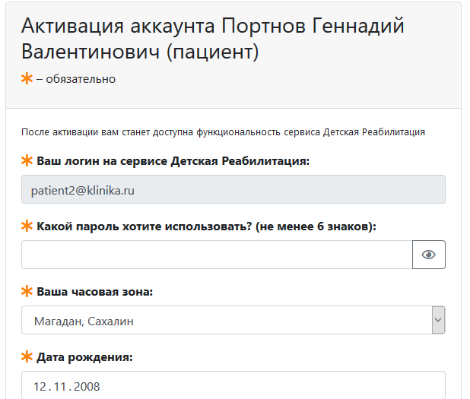
нажмите, чтобы увидеть пароль
1 - введите
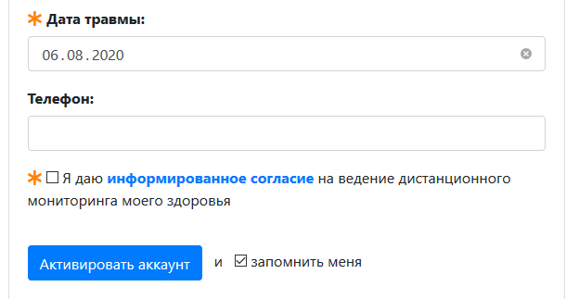
2 - отметьте
3 - нажмите

Как войти в систему?
- Откройте в браузере адрес kidsrehab.online.
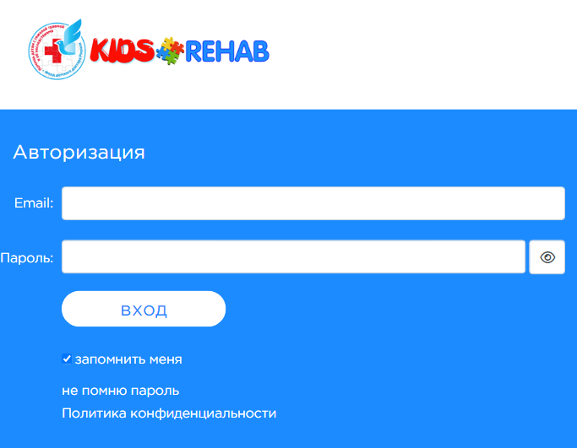
2 - нажмите
нажмите, чтобы увидеть пароль
1 - введите
- Введите свой email и пароль.
- Нажмите на вход.

Как добавить мониторинг?
После первой авторизации вам сразу показывается страница добавления мониторинга.
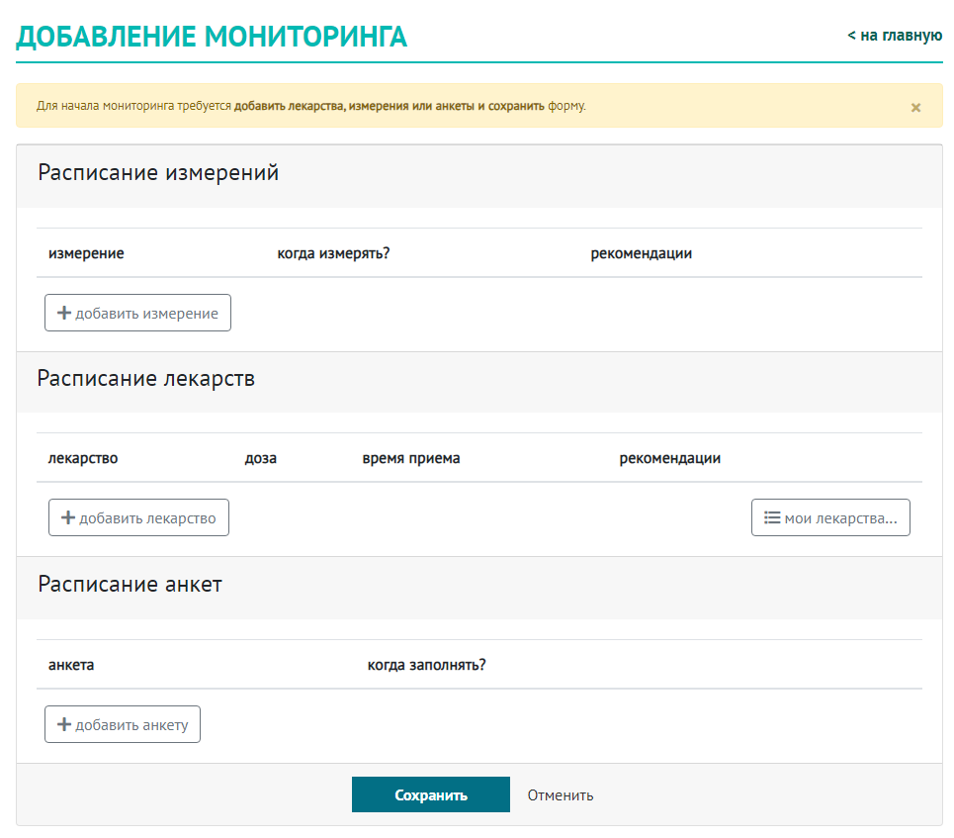
- Добавьте нужные измерения, указав их периодичность.
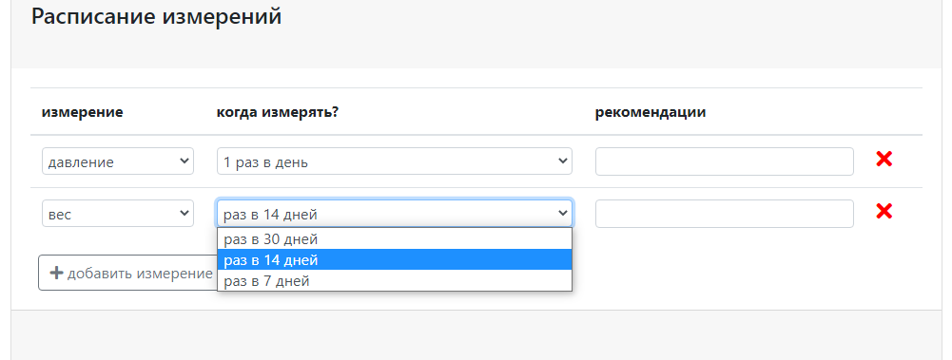
2 - выберите
1 - нажмите
- Аналогично добавьте, если нужно, лекарства и анкеты. Нажмите Сохранить.
Примечание: Вы будете получать опросник не чаще раза в день. Если вы, например, назначили измерения на утро, день и вечер каждого дня, то получите опросник примерно в 20:00 по местному времени, где нужно ввести данные об утреннем, дневном и вечернем измерениях.
Для изменения назначений нажмите на кнопку Добавить/изменить назначения , отредактируйте форму и нажмите сохранить .
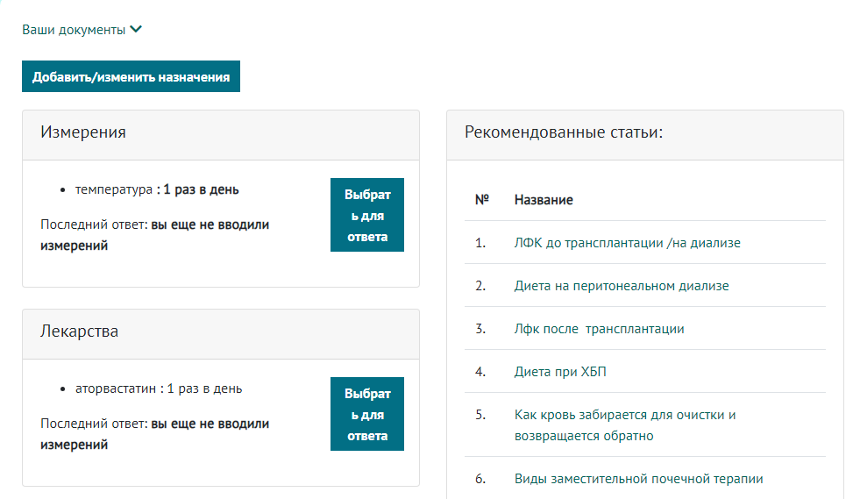
нажмите

Когда отвечать на опросники?
Обычно вам не нужно самостоятельно открывать свой опросник. По расписанию, назначенному врачом, в вечернее время вы будете получать письма (не чаще раза в день) с приглашением ответить на опросник. Просто откройте письмо и нажмите кнопку в нем – она приведет вас на нужную страницу.
Если вы хотите ответить на опросник вне расписания, откройте свою страницу в системе KIDSREHAB и выберите, на что хотите ответить.
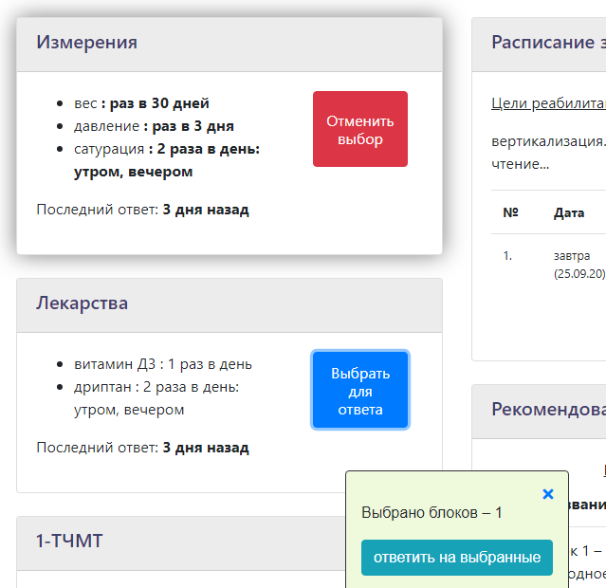
2 - нажмите
1 - выберите

Что представляет собой опросник?
Цель опросника – составить картину вашего состояния в течение дня для врача, наблюдающего вас. Обычно врач делает назначения на конкретные периоды дня, например:
- утром (около 9 часов) измерить давление
- днем (около 14 часов) принять лекарство
- вечером (около 20 часов) еще раз измерить давление
- раз в 2 дня взвеситься
и т.д.
Поэтому опросник разбит на разделы: назначения на утро, назначения на середину дня и т.д. (измерения, лекарства). Анкеты всегда относятся к вашему самочувствию в течение дня в целом.
- Заполните ответы на вопросы, относящиеся к утренним назначениям.
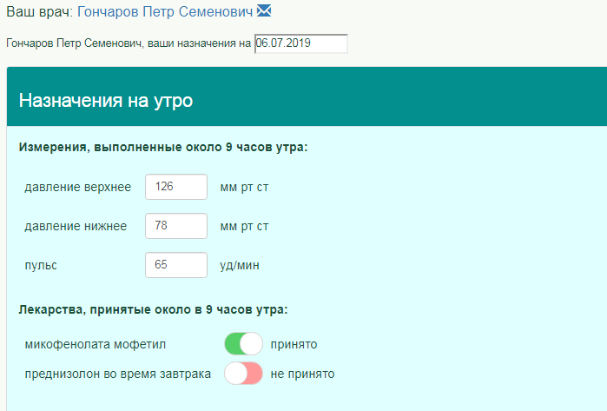
отметьте
введите
- Аналогично заполните дневные, вечерние и общесуточные назначения. (Не обязательно в вашем случае присутствуют все они – врач, например, может ничего не назначить вам на вечер.)
- Ниже расположен раздел анкет. Ответьте на каждый вопрос либо выбором одного из вариантов ответа, либо установкой "бегунка" в положение, соответствующее интенсивности ощущения.
Исходно все ответы установлены в положение "норма" (ничего не беспокоит), поэтому обратите внимание только на те моменты, где ваше самочувствие отличается нормального.
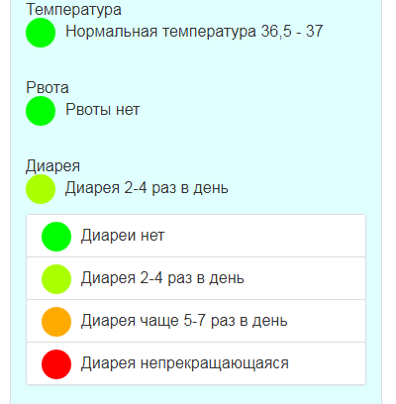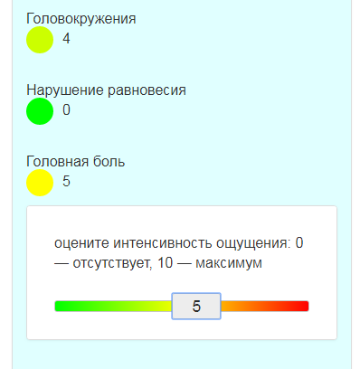
ИЛИ
выберите
передвиньте
- Если вы хотите что-то сообщить врачу помимо анкетных данных, напишите это в поле Комментарий внизу анкеты. Вы также можете приложить к опроснику файлы (например, результаты анализов – их увидит врач).
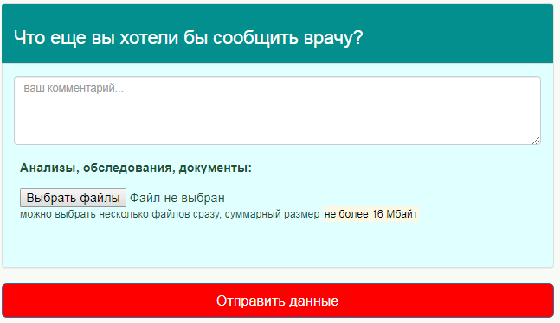
нажмите
нажмите и выберите файлы, если нужно
напишите, если нужно
нажмите
- Нажмите Отправить данные.

Как приложить файлы
- Нажмите Ваши документы
- Нажмите Добавить/удалить
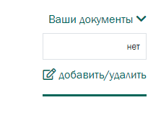
1 – нажмите
2 - нажмите
- Нажмите Выбрать файл
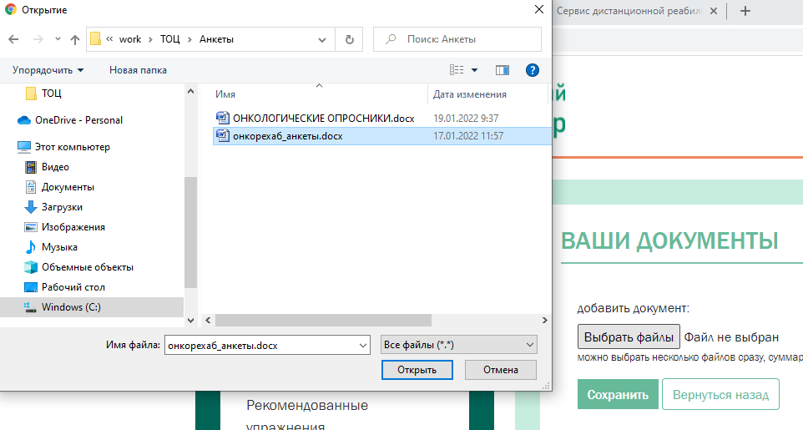
2 - укажите файл
1 - нажмите
- Укажите файл и нажмите Открыть
4 - нажмите
3 - нажмите
- Нажмите Сохранить

Как изменить свои данные?
- Выберите в меню пункт Профиль.
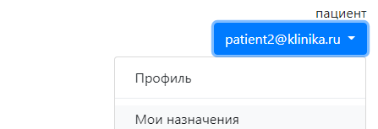
выберите
нажмите
- Измените данные, какие сочтете нужным. Можно поменять свой email, сменить пароль и т.д.
- Нажмите Сохранить.

Как установить мобильное приложение?
Полный функционал web-версии сайта https://kidsrehab.online доступен в приложении KidsRehab для операционной системы android.
Приложение KidsRehab можно скачать на сайте Google Play по ссылке https://play.google.com/store/apps/details?id=online.kidsrehab.app .


Что дальше?
Платформа KIDSREHAB развивается. Будут появляться новые полезные функции, во многом благодаря вашим запросам и пожеланиям. Мы рады принять ваше мнение и помочь в работе – пишите на support@kidsrehab.online.

